**Projet NeedPowerPlz**

Présenté par Engie Crotet, Guillaume Garillot

et Sarah Nicoud

**I. Introduction**

**Nom du projet :** NeedPowerPlz (prononcé Need Power Please). Abréviation : NPP.

**Brève description :** Application se présentant sous la forme d’une carte interactive permettant de localiser des stations de location de batteries externes.

Sous réserve d’une souscription au service (différentes formules de souscription sont prévues) et du versement d’une caution, les utilisateurs peuvent louer des batteries qu’ils récupèrent dans une station de location, puis la rendent lorsque la location est terminée.

**Extensions futures possibles :** Partenariat avec des commerçants qui hébergent chez eux des stations de location, et peuvent proposer des avantages commerciaux pour les personnes ayant une souscription chez NPP.

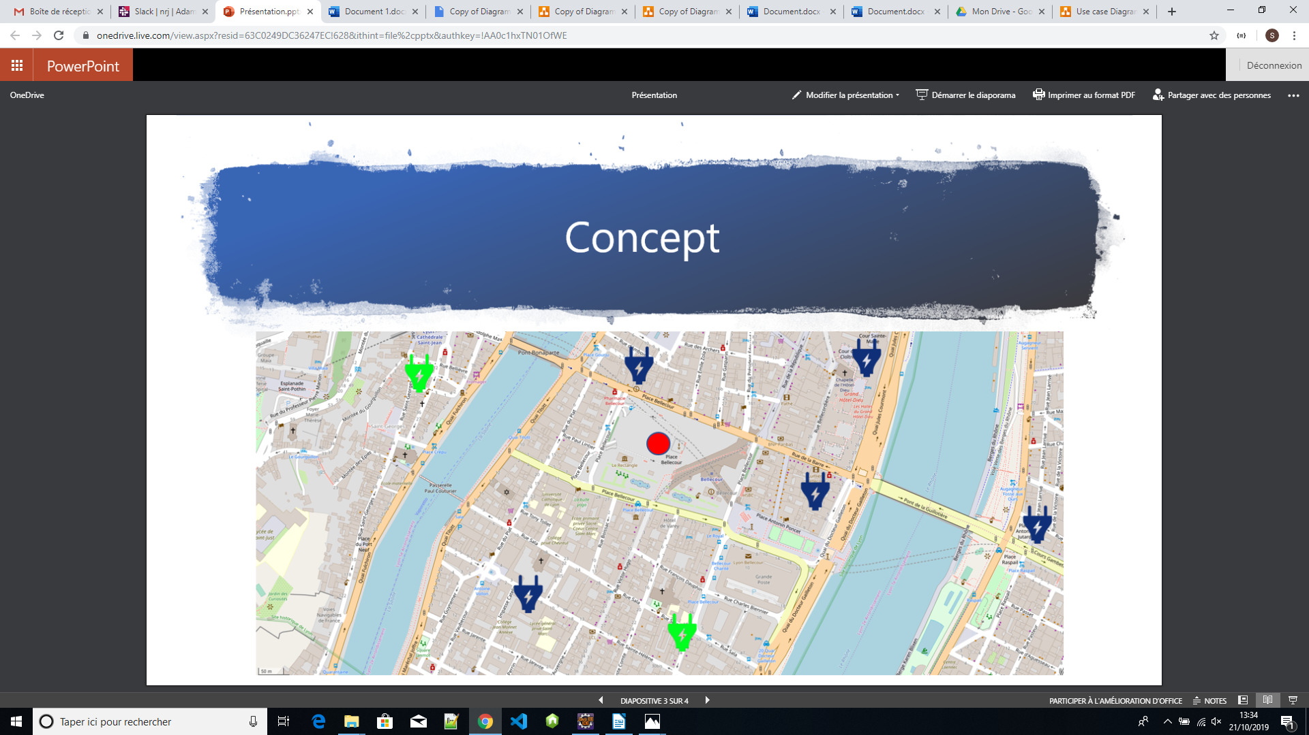

**II. Analyse des besoins**

**1. Cas d’utilisation**

Liste des acteurs :

* NPP User
* Administrator NPP

Liste des actions :

* Le NPP User peut :
  + S’identifier
  + Entrer ses informations de paiement
  + Souscrire à un abonnement payant
  + Annuler sa souscription à l’abonnement payant
  + Consulter les informations de son compte
  + Modifier les informations de son compte
  + Supprimer son compte
  + Accéder à la carte interactive
  + Consulter les stations sur la carte
  + Louer une batterie
  + Rendre la batterie
  + Déclarer un problème sur la batterie
  + Recevoir une notification de prélèvement de caution en cas de non rendu ou dégradation du matériel
* L’administrator NPP peut :
  + Réaliser les mêmes actions que le NPP User
  + Accéder aux informations du compte d’un NPP User
  + Supprimer le compte d’un NPP User
  + Accéder au module de gestion des stations
  + Ajouter une station sur la carte interactive
  + Supprimer une station sur la carte interactive
  + Suspendre la disponibilité d’une station
  + Remettre une station en service
  + Consulter les notifications de problèmes
  + Suspendre la disponibilité d’une batterie

**Use Case Diagramme du projet NPP :**

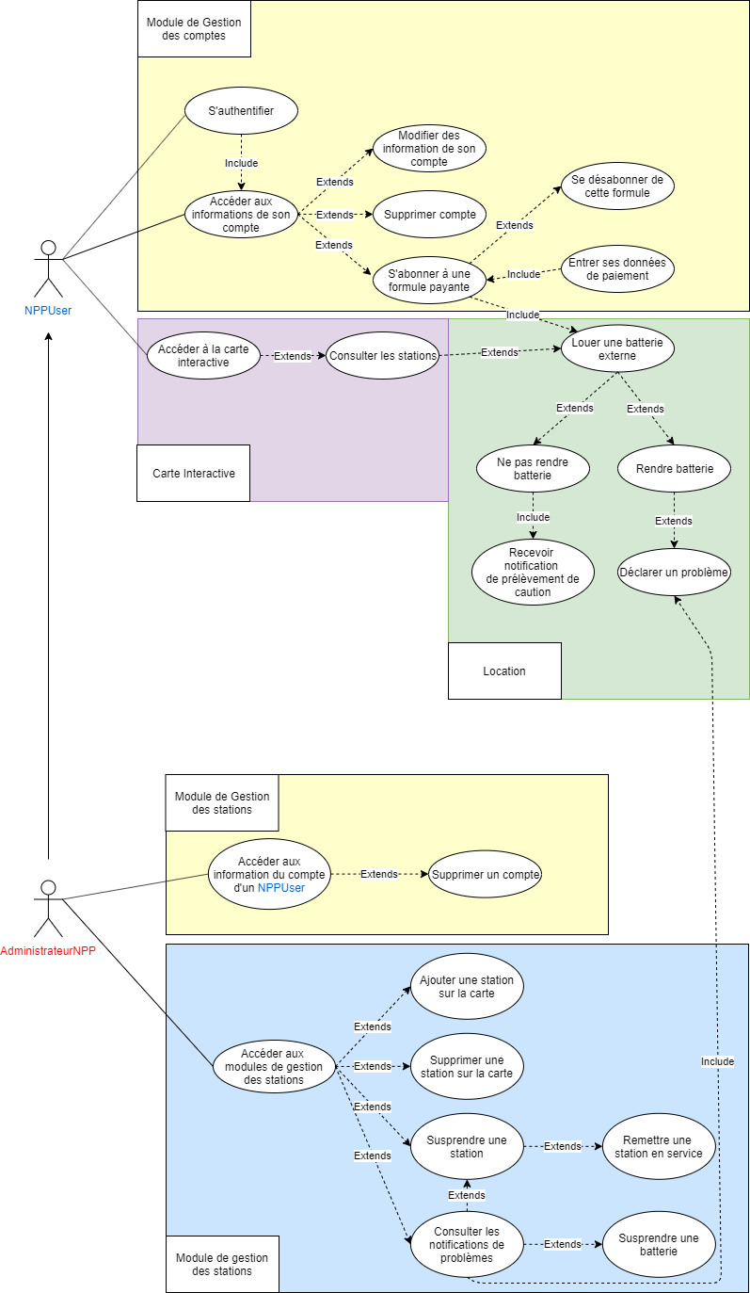

**2. Diagramme de Séquence du projet NPP**

Les diagrammes de séquence représentent les liens entre un acteur et le système (boîte noire). Les liens entre acteurs n’ont donc pas été représentés.

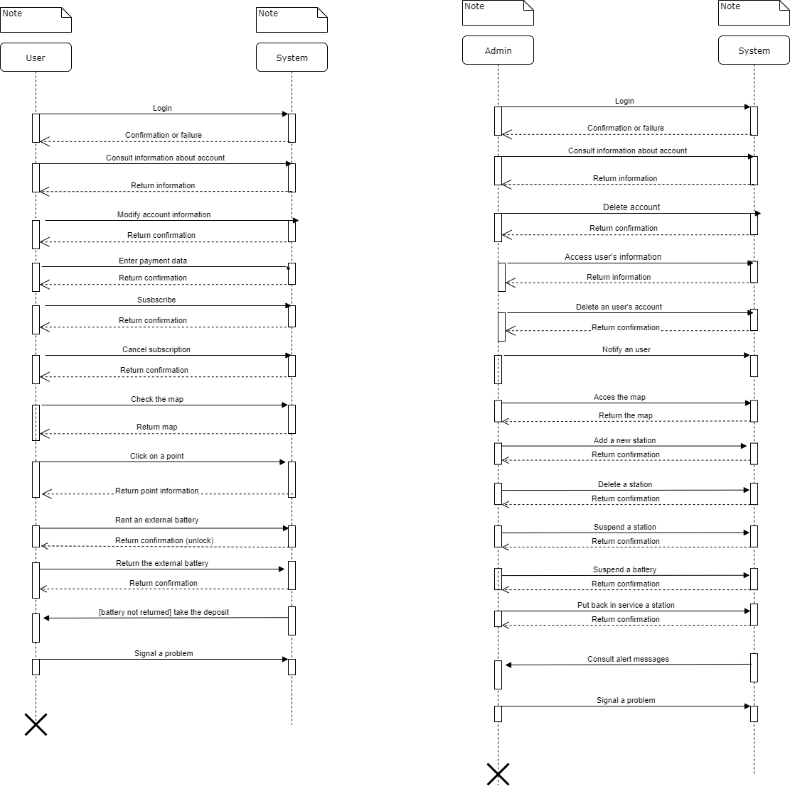

**III. Conception**

1. **Description des classes :**

**GenericUser (abstract) :**

Classe abstraite représentant un compte utilisateur. Elle contient les informations de l’utilisateur : nom, prénom, email, mot de passe, la date d’inscription, informations bancaires...

**StandardUser :**

Classe héritant de GenericUser représentant un compte d’un utilisateur standard de l’application

**Administrator :**

Classe héritant de GenericUser représentant un compte administrateur. Les administrateurs ont des droits et des actions supplémentaires par rapport aux StandardUser.

**Subscription :**

Classe représentant un abonnement d’un utilisateur. Cet abonnement peut être de différents types (courte, longue durée...). Elle contient une date de début et une date de fin.

**PowerBank :**

Classe représentant une batterie. On y trouve le statut de la batterie (ok, faulty) et son niveau de charge de 0 à 100%.

**GenericStation (abstract):**

Classe abstraite représentant une station de batteries. On y trouve la position (latitude, longitude) de cette station, le nombre d’emplacement de batteries, et le statut de la station (open, closed, suspended...). Cette classe est abstraite pour pouvoir éventuellement gérer différents types de stations.

**NormalStation :**

Classe héritant de GenericStation représentant une station standard.

**Rental :**

Classe représentant une location d’une batterie par un utilisateur. Elle contient une date de début, une date limite de retour et une date de retour effective. Lors de la remise d’une batterie, l’utilisateur peut indiquer que la batterie était défectueuse.

1. **Diagramme de Classe du Projet NPP :**

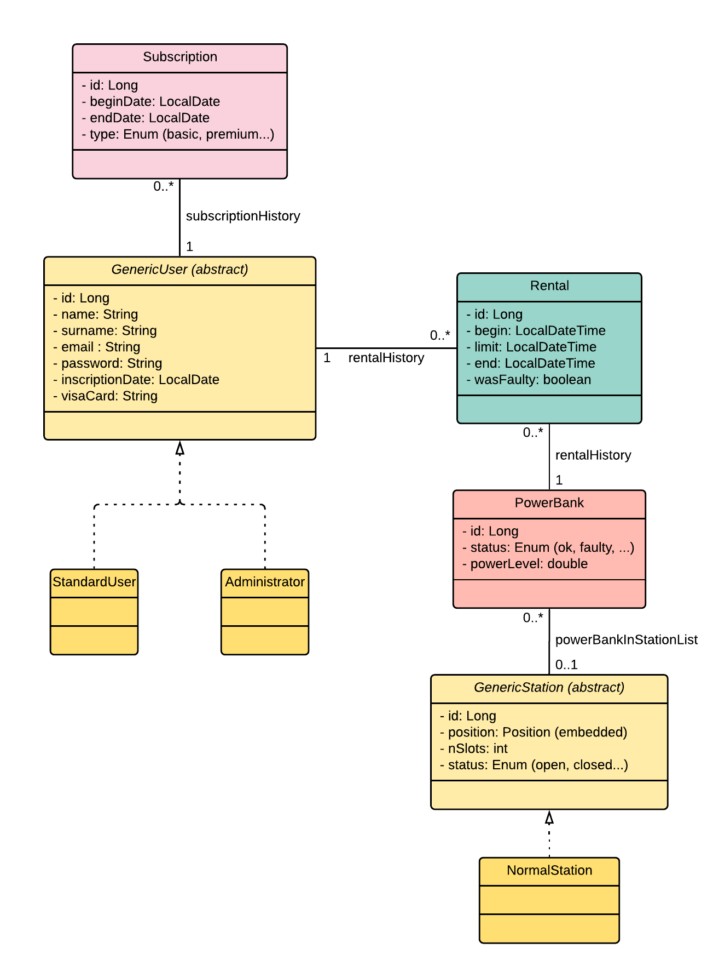

1. **Modèle physique des données**

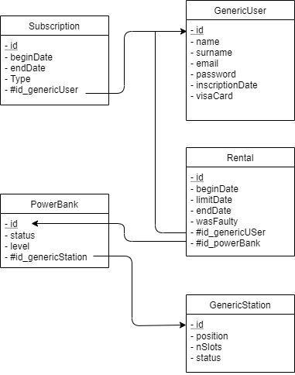

**IV. Environnement**

1. **Environnement logiciel**

* logiciel Java - version 1.8
  + Framework Maven – version 3.1.1
  + Dependency Spring-Boot – version 2.1.9
  + Dependency Spring-AOP – version 5.1.10
  + Dependency Spring JDBC – version 5.1.10
  + Dependency hibernate-core – version 5.3.12
  + Dependency Spring data JPA – 2.1.11
  + Dependency Log4j – version 2.11.2
  + Dependency Tomcat 9.0.26
  + Dependency Spring Web – 5.1.10
  + Dependency lombok – version 1.18.10
  + Dependency devtools – version 2.1.9
  + Dependency h2 – version 1.4.199
  + Dependency jjwt – version 0.9.1
  + Dependency Spring Security – version 5.1.6
  + Dependency Thymleaf – version 3.0.11
  + Dependency Spring test – version 5.1.10
* logiciel angular – version 8.0.10
  + Bibliothèque BootStrap – version 4.3.1
  + Bibliothèque ng Materials – version 8.2.1
  + Dependency ngx-openlayers - version 0.8.14
  + API openrouteservice – version 1.10.3

1. **Environnement physique**

* PC portable ou de bureau
* Station de location de batteries
* Batteries

**V. Pré-requis de mise en production**

* Mise en place des stations de location avec batteries
* Insertion de la localisation des stations dans la base de données
* Détermination des conditions de souscription
* Mise en place d’un système d’identification des batteries (QR code…)
* Mise en place d’une équipe de technicien pour la maintenance du matériel